CVS Compartiendo

Habilidades Diferentes

“Mas allá de las fronteras”
En el corazón del mundo,
para todo el mundo

PROGRAMA PASTORAL 2013
AÑO DE LA FE

Encuentros mensuales para compartir y crecer: conocerse y conocer, reflexionar sobre los hechos de nuestra vida, celebrar la presencia de Jesus Cristo en el mundo, aprender a vivir con más satisfacción y alegria.

26 de Enero:
Presentación del programa anual y socialización de las actividades.


11 de febrero – día mundial del enfermo
Eucaristía a las 10.00 am Catedral de San Buenaventura.

23 de febrero
Tema: ¡Conocemos a nuestros vecinos ¡
¿Quienes son nuestros vecinos? ¿Como actuamos con la gente que encontramos diariamente? Consideramos nuestras experiencias a la luz de la enseñanza del Evangelio (el buen samaritano Lc 10,25-37) (debate y oración)

23 de marzo (cuaresma Retiro Espiritual)
Tema: ¿Perdonar? ¡Si puedo!
Si no recibimos el perdón, no podemos perdonar. Hacemos la paz con nosotros y entre nosotros, celebrando la misericordia de Dios. (Sacramento de la reconciliación)

27 de abril
Tema: ¿Donde vamos?
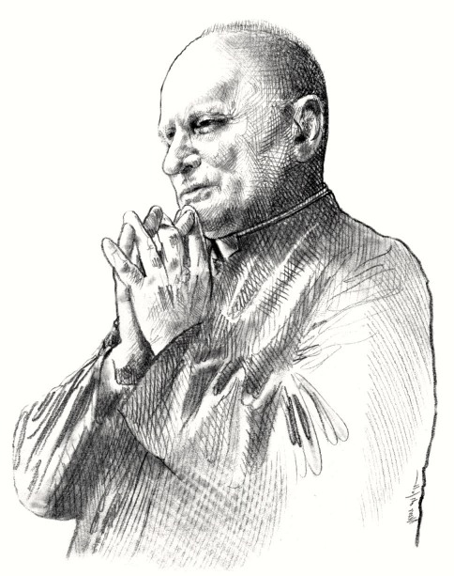
En el camino de la vida hay que tener orientaciones y metas. Compartimos las nuestras, pequeñas o grandes que sean. Descubrimos que Jesus nos acompaña. (meditación biblica)

11 de mayo
Beatificación Luigi Novarese

25 de mayo
Tema: Una madre es para siempre.
La Iglesia es madre y todos los cristianos con ella. Los testimonios de las mamas nos ayudan a entender la presencia de la Virgen Santa en nuestra vida. Meditamos con el rosario en las manos. (oración mariana)

29 de junio
Actividad recreativa para todos

27 de julio
Tema: Salvación: siempre y para todos.
Hablamos de milagros y curaciones. La fé nos enseña que la salvación es universal, es siempre y para todos, no solo en acontecimientos extraordinarios. (debate)

Agosto
Semana Pastoral de la Salud

28 de septiembre
Tema: ¿Ser grandes o ser pequenos?
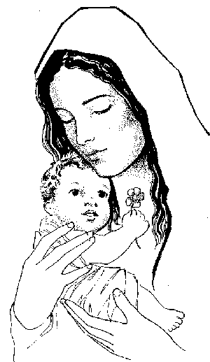
¿Cual es el éxito que deseamos para neustras vidas? Con sinceridad compartimos nuestros deseos. La Palabra de Dios nos ilumina para entender que significa vivir bien. (conferencia)

26 de octubre
Asamblea CVS Misa y cumpleaños CVS Btura

30 de noviembre
Tema: La alegria de los pobres.

Dios eligió a los pobres. El mensaje del Evangelio nos ayuda a entender que significa. Hay pobreza que nos hace vivir y pobreza que nos mata.
(meditación biblica)

14 de diciembre
Tema: Necesitamos del pan.
Si no comemos y tomamos no vivimos. ¿Hay otras cosas necesarias para nuestra salvación? Anotamos las cosas necesarias y buscamos como conseguirlas. (taller y iniciativas sociales)

La mayoría de los encuentros se realizan
en el salón de la Pastoral Social
Antigua Normal


Hora: 2.00-500 p.m.

°°°°°°°°°°°°°°°
Celulares útiles:
Sede CVS:Compartiendo 2413512
Presidente Gustavo Mosquera 310 5214136
Vicepresidente Miguel Gaviria 316 7216713
Secretaria Yolanda Zamora 317 6907397
Tesorera Helen Alzamora 313 6274917
Sodc P. Luciano, Ana y Paola 317 6803613

Actividades en la sede

Capacitaciónes
Una vez al mes en la segunda
semana* en: Rehabilitación
Crecimiento personal
Conocimiento derecho
Y deberes de los
Ciudadanos colombianos (Capacitación abierta a todos)
*La fecha se comunica en el encuentro mensual

Taller
Mayo, Junio y Julio Taller de formación CVS
Compartir (humana),
Crecer (espiritual)
Amar (apostólica)

(Solo para los que quieren comprometerse para los 9 encuentros – una tarde por semana)

Responsables: Junta Directiva y Fisioterapistas

Terapia: de 2:00 a 5:00 p.m.

Martes y miércoles: niños

Viernes: adultos

Dirección Sede CVS y Sala de Terapia:
Edificio Curia Episcopal
Carrera 3B n. 8-47–2413512 – 318 31583 85 Edith
cvs.compartiendo@gmail.com

